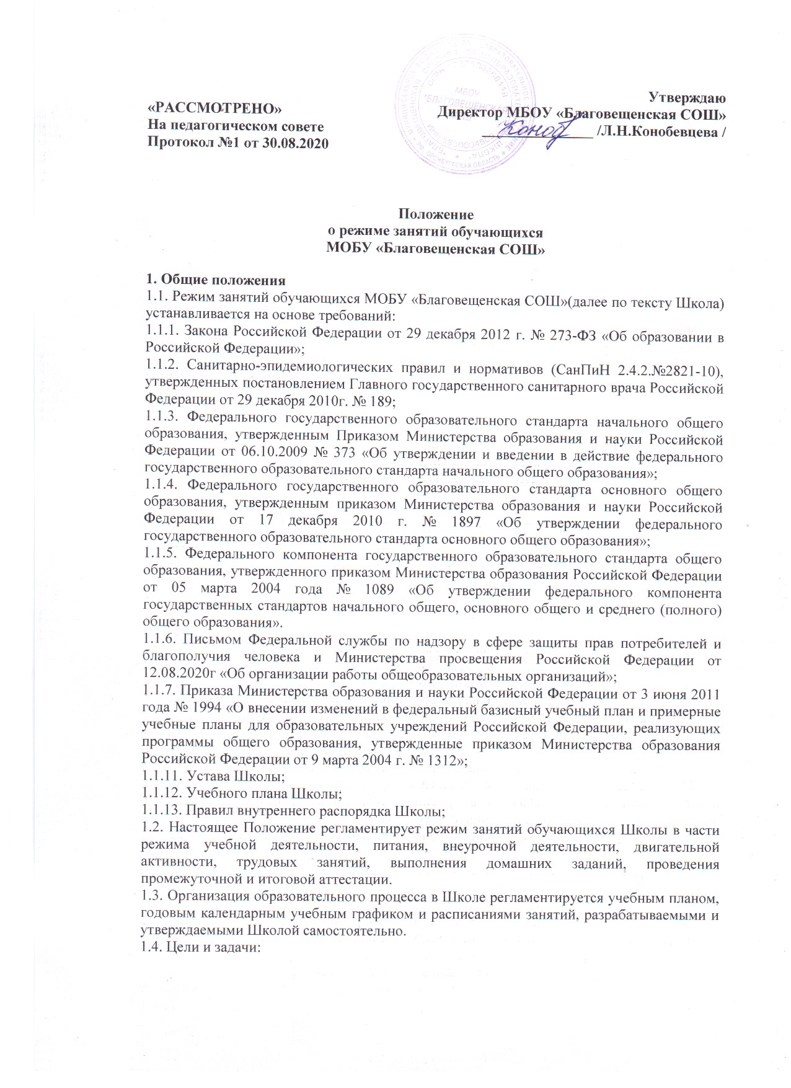

- упорядочение учебно-воспитательного процесса в соответствие с нормативно-правовыми документами;
- обеспечение конституционных прав обучающихся на образование и здоровьесбережение.

2. Режим учебной деятельности обучающихся
2.1. Организацию образовательного процесса осуществляют администрация и педагогические работники в соответствии с должностной инструкцией.
2.2. Первый и последний день учебного года в Школе для обучающихся 1–11 классов определяется годовым календарным учебным графиком.
2.3. С целью обеспечения эффективного качества образовательной подготовки обучающихся с учетом здоровьесберегающих технологий, учебный год делится на четверти (для 2-9 классов), полугодия (10-11 классы). В 1-х классах обучение ведется по безотметочной системе, каникулы устанавливаются в соответствии с годовым календарным учебным графиком. Между четвертями - каникулы. Этим достигается равномерное распределение учебной нагрузки в течение всего учебного года, равномерная интервальность отдыха учащихся (здоровьесберегающий подход).
2.4. В целях оптимизации учебной нагрузки продолжительность учебного года устанавливается в соответствии с годовым календарным учебным графиком и составляет:
в 1 классе — 33 учебные недели,
во 2–4 классах, 9, 11 классах —34 учебные недели,
в классах основного общего и среднего общего образования — 35 учебных недель.
2.5. В школе устанавливается пятидневная учебная неделя с двумя выходными днями (суббота и воскресенье), исходя из интересов обучающихся и по согласованию с советом родителей школы. В субботу возможно проведение контрольных работ, занятий в кружках и секциях по запросам обучающихся и их родителей (законных представителей) и по приказу директора Школы;
2.6. Продолжительность каникул в течение учебного года не менее 30 календарных дней, летом – не менее 8 календарных недель. Для обучающихся первых классов в течение года устанавливаются дополнительные недельные каникулы в третьей четверти. В каникулярное время в соответствии с необходимыми условиями Школа может организовывать пришкольных лагерей по согласованию с отделом образования работу.
2.7. В учебное время первая половина дня отводится непосредственно образовательной деятельности, требующей повышенной умственной нагрузки.
2.8. Вторая половина дня отводится внеклассной и внеурочной деятельности, направленной на социальное, общекультурное, духовно- нравственное, спортивно – оздоровительное, общеинтеллектуальное развитие обучающихся.
2.9. Начало учебных занятий - 8.30. Проведение нулевых уроков не допускается.
2.10. Образовательная недельная нагрузка равномерно распределяется в течение учебной недели с учетом САНПиНа.
2.11.Расписание звонков утверждается приказом по школе с учетом требований СаНПиНа.
2.12. Величина недельной учебной нагрузки (количество учебных занятий), реализуемая через урочную деятельность, определяется в соответствии с таблицей:
Классы | Максимально допустимая аудиторная недельная нагрузка (в академических часах)  При 5-дневной неделе, не более | Максимально допустимый недельный объем нагрузки внеурочной деятельности (в академических часах)
1 | 21 | 10
2-4 | 23 | 10
5 | 29 | 10
6 | 30 | 10
7 | 32 | 10
8-9 | 33 | 10
10-11 | 34 | 10

2.13. Занятия внеурочной деятельности планируются на дни с наименьшим количеством обязательных уроков. Между началом занятий внеурочной деятельности и последним уроком рекомендуется устраивать перерыв продолжительностью не менее 45 минут.
2.14. Расписание уроков составляется с учетом дневной и недельной умственной работоспособности обучающихся и шкалой трудности учебных предметов.
При составлении расписания уроков чередуются различные по сложности предметы в течение дня и недели: для обучающихся 1-4 классов основные предметы (математика, русский и иностранный язык, природоведение, информатика) необходимо чередовать с уроками музыки, изобразительного искусства, труда, физической культуры; для обучающихся 5-11 классов предметы естественно-математического профиля чередовать с гуманитарными предметами. Изменения в расписании уроков и занятий дополнительного образования допускается по производственной необходимости (больничный лист, курсовая подготовка, участие в семинарах и мероприятиях и др.) и в случаях объявления карантина, приостановления образовательного процесса в связи с понижением температуры наружного воздуха по приказу директора школы.
2.15. В начальных классах сдвоенные уроки не проводятся.
2.16. В течение учебного дня не следует проводить более одной контрольной работы. Контрольные работы рекомендуется проводить на 2–4-м уроках.
2.17. Урок начинается по звонку. Дежурство педагогов на переменах осуществляется в соответствии с графиком дежурств, установленным приказом директора.
Продолжительность урока (академический час) во 2–11 классах составляет не более 45 минут, за исключением 1 класса, в котором продолжительность регламентируется п. 10.10 Санитарно-эпидемиологических правил и нормативов (СанПиН 2.4.2.№2821-10), утвержденных постановлением Главного государственного санитарного врача Российской Федерации от 29 декабря 2010г. № 189 .
В условиях профилактики и предотвращения распространения новой коронавирусной инфекции (COVID) продолжительность уроков, учебных занятий, курсов внеурочной деятельности (академический час) во всех классах составляет 35 минут.
Продолжительность перерывов между уроками должна быть не более 10 минут, перерыв для питания школьников – не более 20 минут, а при организации посадки учащихся в две очереди – не более 30 минут.
2.18. Обучение в 1-м классе осуществляется с соблюдением следующих дополнительных требований:
- учебные занятия проводятся по 5-дневной учебной неделе и только в первую смену;
- использование «ступенчатого» режима обучения в первом полугодии (в сентябре, октябре — по 3 урока в день по 35 минут каждый, в ноябре–декабре — по 4 урока по 35 минут каждый; январь–май — по 4 урока не более 40 минут каждый, один день- 5 уроков);
- рекомендуется организация в середине учебного дня динамической паузы продолжительностью не менее 40 минут;
2.19. Продолжительность перемен после 2-го и 3-го уроков по 20 минут, продолжительность остальных перемен-по 10 минут.
2.20. Перерыв между сменами составляет не менее 30 минут для проведения влажной уборки в помещениях и их проветривания, в случае неблагополучной эпидемиологической ситуации для проведения дезинфекционной обработки перерыв увеличивается до 60 минут.
2.21. С целью профилактики утомления нарушения осанки и зрения обучающихся на уроках проводятся физкультминутки и гимнастика для глаз.
2.22. Присутствие посторонних лиц в классе допускается с предварительного согласия директора школы, а в случае его отсутствия - дежурного администратора.
2.23. Педагогические работники прием родителей (законных представителей) ведут после окончания учебных занятий.
2.24. Прием родителей (законных представителей) директором школы и заместителями директора осуществляется ежедневно с 16.00 до 17.00, в субботу с 9.00-11.00
2.25. Участие в мероприятиях (репетиции, соревнования и др.) обучающихся во время учебных занятий допускается приказом по школе.
2.26. Запрещается удаление обучающихся из класса, моральное или физическое воздействие на обучающихся.
2.27. Учитель, ведущий последний урок, выводит детей этого класса в раздевалку и присутствует там до ухода из здания всех обучающихся.

3. Режим питания обучающихся
3.1. Организацию питания обучающихся в Школе осуществляется оператором питания на основании договора.
3.2.Для организации питания выделяется специальное помещение, а также для хранения и приготовления пищи.
3.3. Питание обучающихся проводится согласно установленного графика. Учителя, проводившие урок перед приемом пищи, сопровождают детей в столовую, присутствуют при приеме пищи детьми и обеспечивают порядок.
4. Организация внеурочной деятельности
4.1. Организация воспитательного процесса регламентируется расписанием внеурочной деятельности.
4.2. Проведение экскурсий, походов, выходов с детьми на внеклассные мероприятия за пределы школы разрешается только после издания соответствующего приказа директора школы.
4.3. Работа педагогов дополнительного образования определяется расписанием, утвержденным директором школы.
4.4. Внеурочная деятельность, внеклассная работа по предмету и кружковая работа организуется во второй половине дня и должна учитывать возрастные особенности обучающихся, обеспечивать баланс между двигательно-активными и статическими занятиями.
4.5. Допускается реализация программ внеурочной деятельности в разновозрастных группах.
4.6. Продолжительность занятий внеурочной деятельности зависит от модели организации внеурочной деятельности и регулируются Санитарно-эпидемиологическими правилами и нормативами:
СанПиН 2.4.2.2821-10 «Санитарно-эпидемиологические требования к условиям и организации обучения в общеобразовательных учреждениях» (утверждены Постановлением Главного государственного санитарного врача Российской Федерации от 29 декабря 2010 г. N 189, зарегистрированы в Минюсте России 3 марта 2011 г., регистрационный номер 19993) (раздел X);
Санитарно-эпидемиологические правила и нормативы «Санитарно-эпидемиологические требования к учреждениям дополнительного образования СанПиН 2.4.4.1251-03» (утверждены Постановлением Главного государственного санитарного врача Российской Федерации от 3 апреля 2003 г. N 27, зарегистрированы в Минюсте России 27 мая 2003 г., регистрационный номер 4594) (раздел VIII).
4.7. Режим работы дополнительных кружковых занятий, регламент проведения спортивно-массовых и культурно-массовых мероприятий с обучающимися выстраивается в соответствии с Приказом по школе.

5. Режим двигательной активности обучающихся
5.1. Двигательная активность обучающихся помимо уроков физической культуры в образовательном процессе обеспечивается за счет:
- занятий внеурочной деятельности
- физкультминуток;
- организованных подвижных игр на переменах;
- внеклассных спортивных занятий и соревнований, общешкольных спортивных мероприятий, дней здоровья;
- занятий физической культурой в секциях.
5.2. Спортивные нагрузки на занятиях физической культурой, соревнованиях, внеурочных занятиях спортивного профиля при проведении динамического или спортивного часа должны соответствовать возрасту, состоянию здоровья и физической подготовленности обучающихся, а также метеоусловиям (если они организованы на открытом воздухе).
5.3. Обучающимся основной физкультурной группы разрешается участие во всех физкультурно-оздоровительных мероприятиях в соответствии с их возрастом. С обучающимися подготовительной и специальной групп физкультурно-оздоровительную работу следует проводить с учетом заключения врача.
5.4. К тестированию физической подготовленности, участию в соревнованиях и туристских походах обучающихся допускают с разрешения медицинского работника.

6. Режим трудовых занятий обучающихся
6.1. На занятиях трудом, предусмотренных образовательной программой Школы, следует чередовать различные по характеру задания.
6.2. Все работы в мастерских и кабинетах технологии обучающиеся выполняют в специальной одежде (халат, фартук, берет, косынка). При выполнении работ, создающих угрозу повреждения глаз, следует использовать защитные очки.
6.3. При организации практики и занятий общественно-полезным трудом обучающихся (по согласию родителей (законных представителей), предусмотренных образовательной программой, связанных с большой физической нагрузкой (переноска и передвижение тяжестей), необходимо руководствоваться санитарно-эпидемиологическими требованиями к безопасности условий труда работников, не достигших 18-летнего возраста.
6.4. Не допускается привлекать обучающихся к работам с вредными или опасными условиями труда, при выполнении которых запрещается применение труда, лиц моложе 18 лет, а также к уборке санитарных узлов и мест общего пользования, мытью окон и светильников, уборке снега с крыш и другим аналогичным работам.
6.5. Допустимая продолжительность работ для обучающихся 12–13 лет составляет 2 часа; для подростков 14 лет и старше — 3 часа. Через каждые 45 минут работы необходимо устраивать регламентированные 15-минутные перерывы для отдыха.

7. Режим выполнения домашних заданий
7.1. Объем домашних заданий (по всем предметам) должен быть таким, чтобы затраты времени на его выполнение не превышали (в астрономических часах):
во 2–3 классах — 1,5 ч.,
в 4–5 классах — 2 ч.,
в 6–8 классах — 2,5 ч.,
в 9–11 классах — до 3,5 ч.
Обучение в 1-х классах проводится без балльного оценивания и домашних заданий.

8. Режим проведения промежуточной и итоговой аттестации
8.1. Промежуточная аттестация проводится в соответствии с положением о формах периодичности и порядке текущего контроля успеваемости и промежуточной аттестации обучающихся.
8.2. При проведении промежуточной аттестации не допускается проведение более одного экзамена в день.
8.3. Перерыв между проведением экзаменов должен быть не менее 2 дней.
8.4. При продолжительности экзамена 4 и более часа, необходима организация питания обучающихся.
8.5. Сроки проведения государственной (итоговой) аттестации обучающихся устанавливаются приказами Министерства образования и науки Российской Федерации.

9. Режим работы в актированные дни
9.1. Во избежание несчастных случаев, связанных с пребыванием обучающихся на открытом воздухе при низких температурах воздуха считать актированным учебный день при температуре воздуха:
Температура воздуха (градусы Цельсия) | Классы, занятия  в которых отменяются занятия
-27 | 1-4
-29 | 5-8
-32 | 9-11

9.2. В актированный день деятельность Школы осуществляется в соответствии с утвержденным режимом работы, деятельность педагогических работников — в соответствии с установленной учебной нагрузкой, расписанием учебных занятий.
9.3. В период установления затяжных морозов администрация Школы имеет право изменить режим работы (например: начало занятий с 11.00ч.), переход на дистанционную форму обучения.
9.4. Питание обучающихся в актированные дни организуется в соответствии с расписанием.
9.5. Решение о возможности непосещения обучающимся Школы в актированный день принимают родители (законные представители).
9.6. В случае прихода обучающегося в Школу в актированный день учебные занятия посещаются им согласно расписанию.
9.7. В случае отсутствия обучающегося на учебных занятиях в актированный день, он самостоятельно выполняет задания, получая их от классного руководителя (учителя-предметника) в различной форме (СМС-сообщения, электронный дневник, электронная почта).

